**Nhật**

Theo thống kê của Chính phủ Nhật Bản, hiện quốc gia này đang sở hữu khoảng 1.215.000km đường bộ, trong đó đường thành phố và các khu vực dân cư sinh sống chiếm tới hơn một triệu kilomet. Ngoài ra, Nhật Bản còn sở hữu 55.000km xa lộ và 8.000km đường cao tốc quốc gia

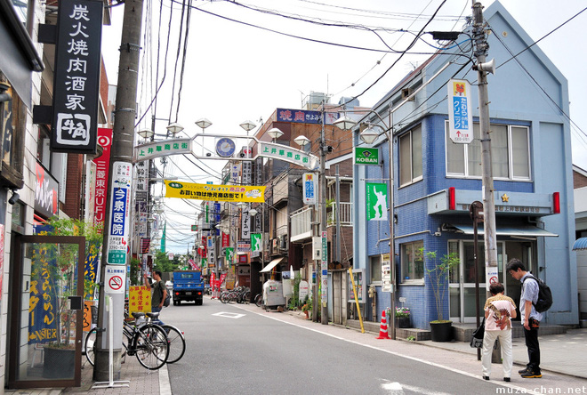

**Trung**

Đến cuối năm 2019, Trung Quốc đã có tổng cộng hơn 5 triệu km đường quốc lộ, trong đó 150.000 km đường cao tốc.

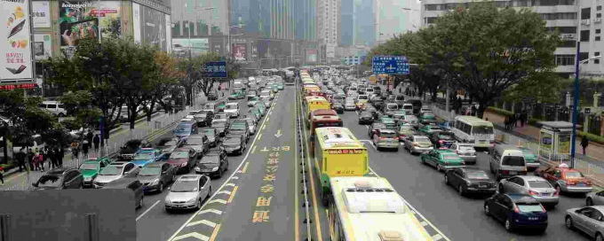

**Hàn**

**Singapore**

**Việt Nam**

Hệ thống đường bộ Việt Nam có tổng chiều dài 570.448km, trong đó quốc lộ là 24.136km, đường cao tốc là 816km, đường tỉnh là 25.741km, đường huyện là 58.347km, đường đô thị là 26.953km, đường xã là 144.670km, đường thôn xóm là 181.188km và đường nội đồng là 108.597km

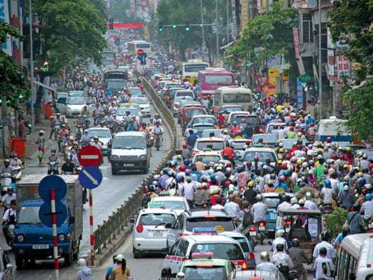

Nguồn: Gồm nhiều nguồn khác nhau

**Tai nạn GT ảnh hưởng KT VN**

Trong những năm vừa qua, với nỗ lực của cả hệ thống chính trị nước ta, tai nạn giao thông đã được kéo giảm liên tục theo từng năm. Song quá trình này vẫn chưa thực sự bền vững khi số vụ tai nạn, số người chết và bị thương vẫn còn ở mức cao.

Theo thống kê từ Ngân hàng phát triển Châu Á (ADB) thì tai nạn giao thông đã gây thiệt hại khoảng 2,9% GDP hàng năm của cả nước. Đây thực sự là một thách thức, một gánh nặng đối với nhiệm vụ bảo đảm an sinh xã hội cũng như phát triển đất nước.

Tuy nhiên, theo đánh giá của nhiều chuyên gia và nhà quản lý thì cho dù con số thiệt hại tương đương với 2,9%GDP là không hề nhỏ, song trên thực tế vẫn chưa thể phản ánh đúng những thiệt hại, mất mát và tai nạn giao thông mang lại. Để đưa ra những con số thống kê về thiệt hại kinh tế, các đơn vị dựa vào những chỉ số quy đổi như thiệt hại về tài sản, chi phí y tế, chi phí hành chính, cảnh sát…để đưa ra được con số phù hợp.

Nguồn:

https://vovgiaothong.vn/Thiet-hai-kinh-te-do-TNGT-cac-con-so-giat-minh-Bai-2-Chua-the-danh-gia-het

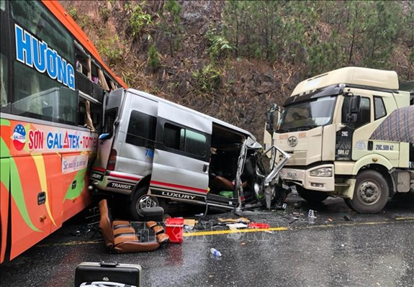

**Thống kê số vụ TNGT 3 năm gần đây**

|  |  |
| --- | --- |
| Năm | Việt Nam |
| 2018 | 18.736 vụ, 8.248 người chết, 14.802 người bị thương |
| 2019 | 17.626 vụ, 7.624 người chết, 13.624 người bị thương |
| 2020 | 14.510 vụ, 6.700 người chết, 10.804 người bị thương |

Trong 3 năm trở lại đây, số vụ tai nạn giao thông có dấu hiệu giảm dần.

Nguồn: Trang tin tức Báo Thanh Niên

**Quy hoạch GTVN còn kém (Chú ý phần bôi đỏ)**

Nhờ được quan tâm đầu tư, nâng cấp, chất lượng đường giao thông được nâng lên một bước. Hiện mạng lưới đường bộ cả nước có 223 nghìn km, trong đó có 17 nghìn km đường quốc lộ, chiếm 7,63%; tỉnh lộ 23 nghìn km, chiếm 10,37%, còn lại là đường đô thị, đường chuyên dụng và đường xã.

**Mặc dù có sự quan tâm đầu tư của Nhà nước, nhưng thực tế thời gian qua cho thấy, kết cấu hạ tầng giao thông vẫn còn trong tình trạng yếu kém**. Việc triển khai xây dựng quy hoạch phát triển kết cấu hạ tầng giao thông chậm, chất lượng chưa cao. Trong xây dựng chiến lược, quy hoạch còn thiếu đồng bộ giữa phát triển kết cấu hạ tầng với quy hoạch phát triển đô thị, giữa kết cấu hạ tầng giao thông với kết cấu hạ tầng kinh tế - xã hội.

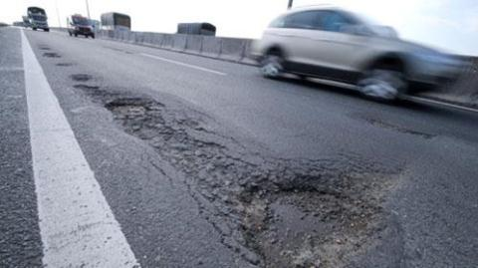

Ðề án "Từng bước khắc phục ùn tắc giao thông tại Hà Nội và TP Hồ Chí Minh" do Bộ Giao thông vận tải trình Thủ tướng Chính phủ, quỹ đất dành cho giao thông đô thị tại Hà Nội có từ 2% đến 3%, tại TP Hồ Chí Minh là 4,5%, trong khi bình quân các nước trong khu vực là 22% đến 24%. Việc không quản lý chặt chẽ theo quy hoạch dẫn đến phá vỡ quy hoạch.

Tình trạng **không tách riêng được khu vực dân cư, các cơ quan, tổ chức xã hội**... tạo ra sự tập trung, đan xen nhau trong nội thành, nội thị, nhất là ở Hà Nội và TP Hồ Chí Minh **làm cho công tác phục vụ xã hội và đi lại của nhân dân không hợp lý, mất thời gian, tốn kém** và làm cho kết cấu hạ tầng đường bộ đã yếu lại càng yếu.

Trong khi **nạn ùn tắc giao thông đang xảy ra hằng ngày thì cơ quan quản lý nhà nước** có thẩm quyền vẫn tiếp tục cấp phép **cho mở rộng các cơ sở giáo dục, đào tạo, các bệnh viện, cao ốc văn phòng, trung tâm thương mại ở trung tâm thành phố**, mà không thấy hậu quả tất yếu của việc tập trung cao độ người và phương tiện sẽ **dẫn đến bài toán ùn tắc giao thông càng nan giải.**

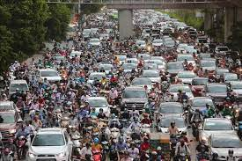

Trên các tuyến quốc lộ, nhiều công trình vừa cải tạo nâng cấp hoặc mới xây dựng xong đã bị các địa phương tận dụng để quy hoạch xây dựng trụ sở cơ quan, tổ chức... biến dần thành đường đô thị, trong đó có những trục chính bị đô thị hóa hoàn toàn như quốc lộ 5, quốc lộ 51, hoặc một phần như quốc lộ 1. Một số địa phương thậm chí còn giao đất, cho thuê đất, xây dựng công trình trong phạm vi hành lang an toàn giao thông đường bộ.

**Việc đấu nối vào các tuyến đường giao thông cũng rất tùy tiện**. Theo thống kê của các khu quản lý đường bộ và Cục đường bộ Việt Nam, quốc lộ 1 từ Lạng Sơn đến Cà Mau dài 2.300 km có tới gần 6.000 công trình xây dựng trên đất hành lang an toàn đường bộ. Quốc lộ 51 và quốc lộ 55 đi qua tỉnh Bà Rịa-Vũng Tàu dài 97 km đã có 2.000 công trình vi phạm với 28 nghìn m2 đất, riêng quốc lộ 51 dài 73 km có 543 điểm đấu nối. Quốc lộ 5 dài 106 km đi qua bốn tỉnh, thành phố: Hà Nội, Hưng Yên, Hải Dương, Hải Phòng có 346 điểm đấu nối...

**Tình trạng đường bộ bị lấn chiếm trái phép không kiểm soát được** làm cho con đường vốn sinh ra chỉ làm nhiệm vụ vận tải, đi lại, nay thêm chức năng phục vụ các sinh hoạt khác của con người, dẫn đến vai trò chính yếu là vận tải hàng hóa và hành khách bị hạn chế, còn tai nạn giao thông thì gia tăng.

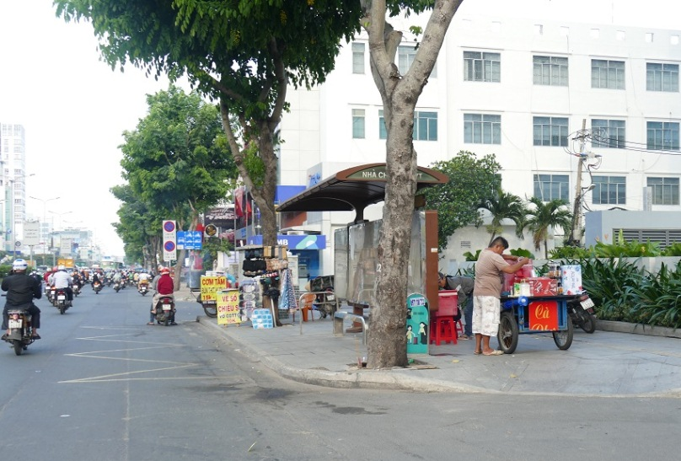

Mặc dù đã có hơn 200 nghìn km đường, nhưng chưa có tuyến đường nào đạt tiêu chuẩn đường cao tốc. **Hiện nay, ngành giao thông mới đang triển khai một số đoạn của dự án đường cao tốc bắc-nam** như Cầu Giẽ - Ninh Bình, Sài Gòn - Trung Lương, **nhưng tiến độ rất chậm.**

Việc **xây dựng, nâng cấp, cải tạo đường bộ lại dàn trải, không đồng bộ** giữa cầu và đường dẫn đến cuộc "chạy đua ngầm" giữa các ban quản lý để có dự án. Có tuyến chỉ cải tạo nâng cấp cầu, chưa cải tạo đường, hoặc ngược lại, làm cho tải trọng khai thác đường không được nâng cao, **hiệu quả đầu tư thấp.**

Trong tổng số hơn 4.200 cầu trên các tuyến quốc lộ vẫn còn hơn 700 cầu yếu, nguy hiểm**. Cầu yếu, đường đạt tiêu chuẩn từ cấp ba trở lên mới chiếm 41% chiều dài**, trong khi đó vận tải tăng bình quân từ năm 2001 đến nay là 9% về hàng hóa và 12% về hành khách.

Qua khảo sát tại trạm đếm xe Tiền Trung tại km 55, quốc lộ 5, năm 2001 lưu lượng xe nặng bình quân 1.366 xe/ngày đêm thì đến năm 2006 tăng lên 2.565 xe/ngày đêm, bình quân tăng 17%/năm. **Xe tải nặng gây** **hư hỏng cầu, đường** nhanh chóng, **nhưng việc quản lý tải trọng xe trên đường** hầu như **không thực hiện.**

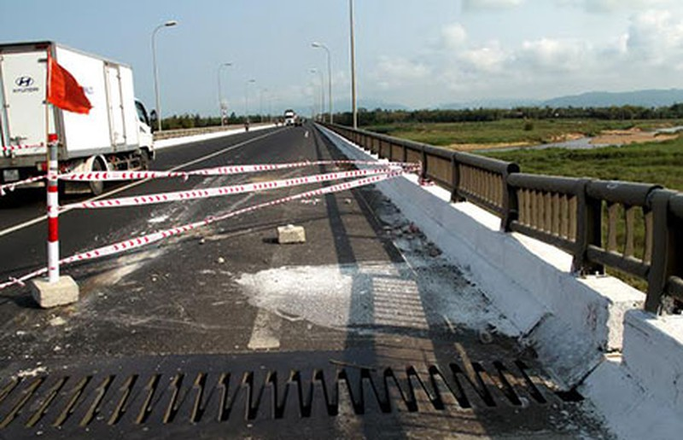

Các kiểu, loại xe nhập khẩu, sản xuất trong nước hầu như không quan tâm đến quy định về tải trọng của cầu đường; **các trạm cân kiểm tra tải trọng xe của ngành giao thông thì đầu tư xây dựng cho vui, ngại hoạt động**, còn **lực lượng tuần tra kiểm soát giao thông thì thiếu phương tiện nên không thực hiện nhiệm vụ này**, **dẫn đến tình trạng xe quá tải cầu, đường** ngang nhiên hoạt động **phá hỏng hạ tầng giao** **thông.**

Trong khi đó nguồn vốn dành cho công tác bảo trì đường bộ thiếu. Năm 2007 vừa qua được coi là năm "sung túc" nhất cũng chỉ được cấp 1.537 tỷ đồng, đạt 51,9% nhu cầu vốn đã được Thủ tướng chấp thuận. Thiếu vốn, việc thực hiện bảo dưỡng thường xuyên không làm đủ các phần việc theo quy định, chủ yếu tập trung vào các phần quản lý, an toàn giao thông, sửa chữa định kỳ mang tính chất chắp vá những điểm hư hỏng nặng. Thậm chí sửa chữa đột xuất do thiệt hại thiên tai cũng chỉ ưu tiên làm bước 1 bảo đảm giao thông... dẫn đến cầu đường hư hỏng xuống cấp nhanh hơn.

Nguồn vốn cấp cho công tác bảo trì đối với đường quốc lộ, tỉnh lộ, đường đô thị đã khó khăn, nhưng việc áp dụng cơ chế chính sách quản lý bảo trì cũng có nhiều vấn đề chưa hợp lý, nhất là việc áp dụng cơ chế thanh quyết toán vốn sửa chữa thường xuyên giống như sửa chữa định kỳ, sửa chữa đột xuất, xây dựng cơ bản, nên không khuyến khích được tính tự chủ và nâng cao trách nhiệm với đoạn đường được giao của người lao động, không cải thiện được công việc giám sát của chủ đầu tư.

Nguồn:

https://nhandan.com.vn/duong-day-nong/Kh%e1%ba%afc-ph%e1%bb%a5c-y%e1%ba%bfu-k%c3%a9m-trong-k%e1%ba%bft-c%e1%ba%a5u-h%e1%ba%a1-t%e1%ba%a7ng-giao-th%c3%b4ng-490395/

**Giải pháp khắc phục (Ý chính là phần bôi xanh)**

Thực trạng hạ tầng giao thông đang bộc lộ nhiều yếu kém bất cập, đòi hỏi sự quan tâm của nhiều cấp, nhiều ngành, địa phương để phát triển hạ tầng giao thông vận tải đáp ứng yêu cầu hội nhập và phát triển xã hội:

**Một là, cần tạo sự thống nhất trong công tác xây dựng và quản lý quy hoạch**, đồng thời thường xuyên rà soát điều chỉnh cho phù hợp với yêu cầu phát triển kinh tế-xã hội trong từng thời kỳ, nhất là **nhanh chóng xây dựng kết cấu hạ tầng giao thông đô thị hiện đại**, nhằm **đáp ứng nhu cầu đi lại** tăng rất nhanh **tại các thành phố lớn, giải quyết tình trạng ách tắc giao thông.**

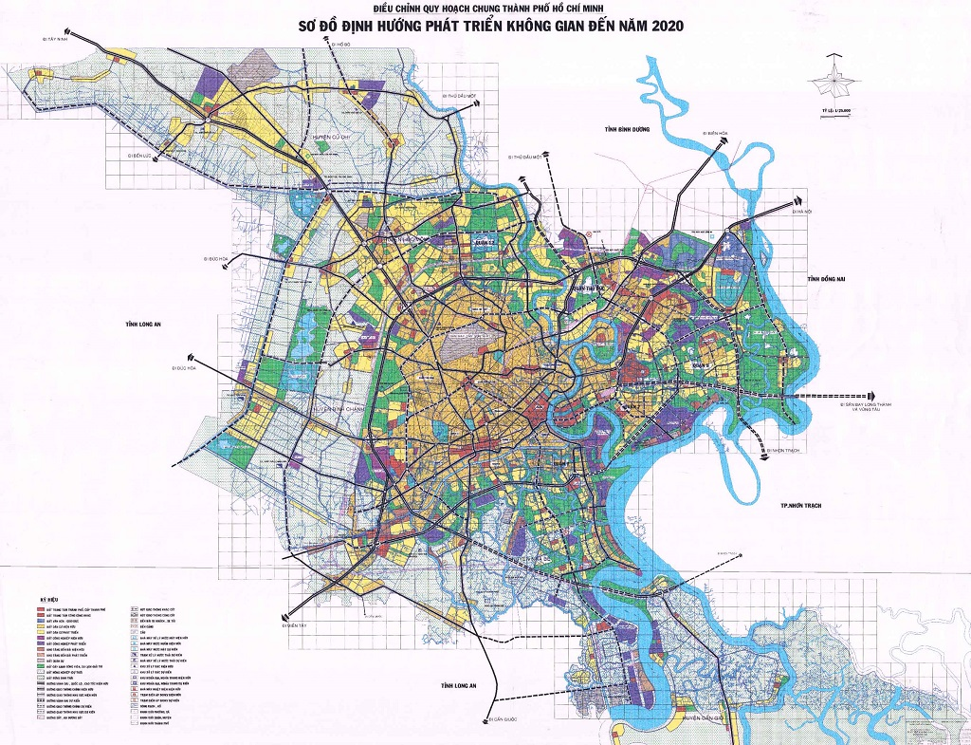

Trước mắt tập trung xây dựng hệ thống kết cấu hạ tầng phục vụ vận tải hành khách công cộng bằng xe buýt. Ðẩy nhanh việc xây dựng hệ thống giao thông vận tải khối lượng lớn như đường sắt trên cao, tàu điện ngầm tại các thành phố lớn.

**Hai là**, cùng với việc **ưu tiên tăng vốn đầu tư từ nguồn ngân sách nhà nước cho đầu tư phát triển giao thông**, cần **đa dạng hóa và mở rộng các phương thức đầu tư**, tạo cơ chế thông thoáng để thu hút nguồn vốn đầu tư ngoài ngân sách nhà nước, như phát hành trái phiếu; áp dụng các hình thức đầu tư: xây dựng - chuyển giao - khai thác; xây dựng - khai thác - sở hữu; xây dựng - chuyển giao; xây dựng - chuyển giao - cho thuê; đổi đất lấy kết cấu hạ tầng giao thông... **Có chính sách miễn giảm các loại thuế cho các dự án cơ sở hạ tầng giao thông.**

**Ba là, dự án cơ sở hạ tầng giao thông yêu cầu nguồn vốn lớn**, thời gian thu hồi vốn kéo dài nên cần có những ưu đãi cụ thể, trước hết **bảo đảm vốn cho công tác bảo trì hệ thống cơ sở hạ tầng giao thông**. Có thể nghiên cứu lập quỹ bảo trì và đầu tư phát triển kết cấu hạ tầng giao thông, trước hết là quỹ bảo trì đường bộ, hoặc quỹ đường bộ. **Xây dựng chính sách giải phóng mặt bằng và tái định cư hợp lý** bảo đảm công bằng xã hội.

**Bốn là, Nhà nước tiếp tục nghiên cứu ban hành các cơ chế chính sách, và khung pháp lý tạo điều kiện cho việc thực hiện xã hội hóa đầu tư kết cấu hạ tầng**. Có các biện pháp đẩy mạnh việc xã hội hóa công tác thông tin để mọi tổ chức, cá nhân dễ dàng và bình đẳng trong việc tiếp cận thông tin về xã hội hóa đầu tư cơ sở hạ tầng.

Nguồn:

https://nhandan.com.vn/duong-day-nong/Kh%e1%ba%afc-ph%e1%bb%a5c-y%e1%ba%bfu-k%c3%a9m-trong-k%e1%ba%bft-c%e1%ba%a5u-h%e1%ba%a1-t%e1%ba%a7ng-giao-th%c3%b4ng-490395/